TRƯỜNG TIỂU HỌC PHẢ LỄ
THƯ VIỆN

GIỚI THIỆU SÁCH THÁNG 9/2025
Chủ đề: Tự hào Việt Nam
Tên sách: “Bộ truyện tranh lịch sử”
Nhà xuất bản: Đại học Quốc gia Hà Nội
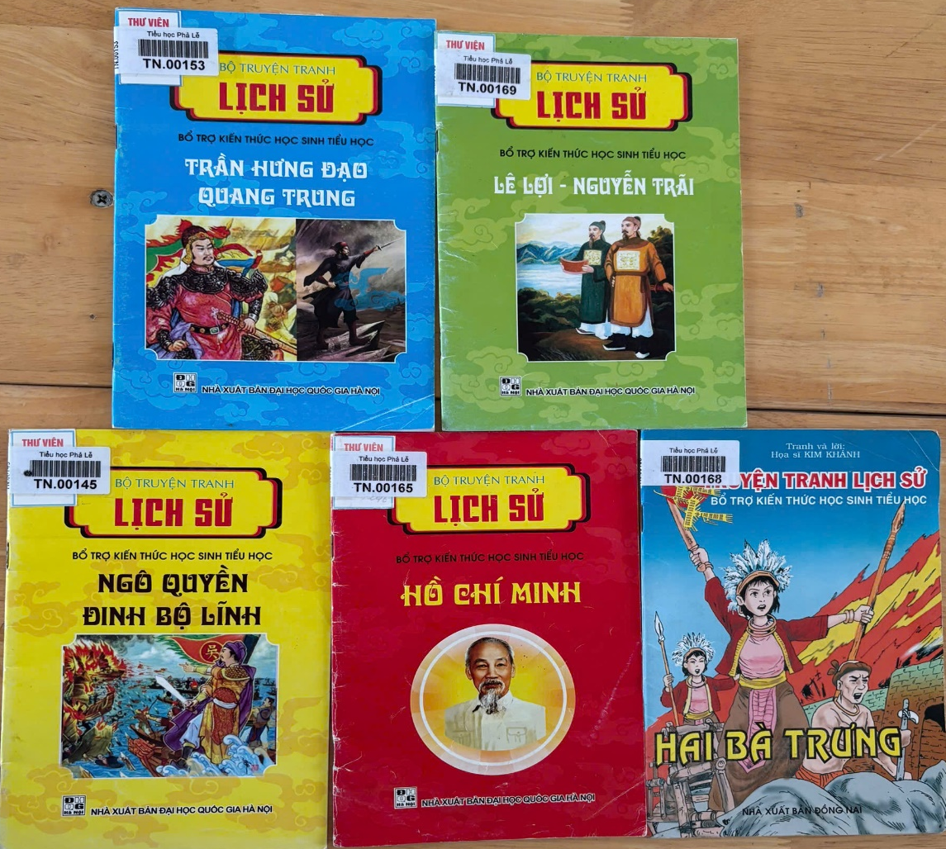

Kính thưa các thầy cô giáo cùng các em học sinh thân mến!
Mỗi khi tháng 9 về, cả dân tộc Việt Nam lại bồi hồi nhớ đến mùa thu lịch sử năm 1945. Trên quảng trường Ba Đình, Chủ tịch Hồ Chí Minh đã đọc bản Tuyên ngôn Độc lập, khai sinh nước Việt Nam Dân chủ Cộng hòa – nay là nước Cộng hòa xã hội chủ nghĩa Việt Nam. Tháng 9 năm nay càng ý nghĩa hơn khi chúng ta hân hoan kỷ niệm 80 năm ngày Quốc khánh 2/9 – một mốc son chói lọi trong lịch sử dân tộc, khơi dậy niềm tự hào và trách nhiệm trong mỗi người Việt Nam. Hòa chung không khí tưng bừng ấy, thư viện Trường Tiểu học Phả Lễ xin trân trọng giới thiệu đến các thầy cô giáo và các em học sinh một bộ sách đặc biệt mang tên:
“Bộ truyện tranh Lịch sử”
Đây là một tuyển tập giàu ý nghĩa giúp chúng ta thêm hiểu, thêm yêu lịch sử hào hùng của dân tộc Việt Nam. Lịch sử dân tộc ta là bản anh hùng ca bất diệt về lòng yêu nước, ý chí kiên cường và tinh thần đoàn kết. Mỗi trang sách là một câu chuyện cảm động về những con người đã cống hiến, hi sinh để giành lại độc lập, tự do cho Tổ quốc. Bộ truyện tranh này chính là chiếc cầu nối giúp các em học sinh tiếp cận với lịch sử một cách sinh động, hấp dẫn và gần gũi thông qua hình ảnh minh họa đầy màu sắc và lời kể tự nhiên, dễ hiểu.
Bộ truyện gồm nhiều tập, mỗi tập là một mốc son rực rỡ trong dòng chảy lịch sử Việt Nam. Một số tập tiêu biểu gồm:
✨ Trần Hưng Đạo – Quang Trung
✨ Lê Lợi – Nguyễn Trãi
✨ Ngô Quyền – Đinh Bộ Lĩnh
✨ Hai Bà Trưng
✨ Hồ Chí Minh
Mỗi cuốn truyện là một câu chuyện kể về những vị anh hùng dân tộc đã làm nên chiến công hiển hách.
“Trần Hưng Đạo – Quang Trung” tái hiện tinh thần chiến đấu quả cảm chống giặc ngoại xâm, bảo vệ giang sơn gấm vóc.
“Lê Lợi – Nguyễn Trãi” đưa người đọc trở về thời khởi nghĩa Lam Sơn hào hùng, khi nhân dân đồng lòng đánh đuổi giặc Minh, lập nên triều đại nhà Lê.
“Ngô Quyền – Đinh Bộ Lĩnh” kể về thời kỳ mở đầu nền độc lập, thống nhất đất nước sau bao năm loạn lạc.
“Hai Bà Trưng” ca ngợi hai vị nữ anh hùng đầu tiên trong lịch sử dân tộc – biểu tượng cho lòng dũng cảm, tinh thần kiên cường của người phụ nữ Việt Nam.
Đặc biệt, cuốn “Hồ Chí Minh” giúp các em hiểu hơn về vị lãnh tụ kính yêu – người đã lãnh đạo nhân dân ta giành lại độc lập, khai sinh nước Việt Nam dân chủ cộng hòa ngày 2 tháng 9 năm 1945.
Thông qua những câu chuyện giản dị mà sâu sắc, bộ sách giúp các em học sinh hiểu rằng: “Lịch sử không chỉ là những con số khô khan, mà là những con người thật, việc thật – những tấm gương sáng để chúng ta noi theo.”
Điểm đặc biệt của bộ truyện là được thể hiện dưới hình thức truyện tranh sinh động, giúp các nhân vật lịch sử hiện lên chân thực, gần gũi. Cách kể chuyện hấp dẫn giúp người đọc vừa học, vừa chơi, vừa khám phá, đồng thời khơi dậy trong lòng các em niềm tự hào dân tộc và tình yêu quê hương đất nước. Đây là phương pháp giáo dục sáng tạo, giúp môn Lịch sử trở nên gần gũi và thú vị hơn bao giờ hết.
Tác phẩm “Bộ truyện tranh Lịch sử” là món quà ý nghĩa dành cho học sinh tiểu học, giúp các em hiểu thêm về cội nguồn dân tộc, biết ơn và tự hào về những người anh hùng đã làm nên lịch sử, từ đó nuôi dưỡng ước mơ, ý chí học tập và khát vọng góp phần xây dựng đất nước Việt Nam ngày càng giàu đẹp.

Thư viện Trường Tiểu học Phả Lễ trân trọng mời các thầy cô và các em học sinh hãy đến thư viện, mượn sách, cùng nhau đọc và cảm nhận:
“Mỗi trang sách là một trang sử vàng – mỗi trang sử là một niềm tự hào Việt Nam!”
Buổi giới thiệu sách tháng 9 đến đây là kết thúc. Hẹn gặp lại các thầy cô giáo và các em học sinh vào buổi giới thiệu sách lần sau!

BGH DUYỆT  PHÓ HIỆU TRƯỞNG  Đào Thị Mơ | NHÂN VIÊN THƯ VIỆN  Chu Thị Thùy

